INFORME DE FISCALIZACIÓN AMBIENTAL

INSPECCIÓN AMBIENTAL

AGROSUPER - ALIMENTOS Y FAENADORA LO MIRANDA

DFZ-2014-2273-VI-RCA-IA

 | Nombre | Firma
Aprobado | Cristián Jorquera R.
Revisado | Boris Cerda P.
Elaborado | Karina Olivares M.

Tabla de Contenidos
Tabla de Contenidos 2
1. RESUMEN. 3
2. IDENTIFICACIÓN DEL PROYECTO, INSTALACIÓN, ACTIVIDAD O FUENTE FISCALIZADA 4
2.1. Antecedentes Generales 4
2.2. Ubicación y Layout 5
3. INSTRUMENTOS DE GESTIÓN AMBIENTAL QUE REGULAN LA ACTIVIDAD FISCALIZADA. 7
4. ANTECEDENTES DE LA ACTIVIDAD DE FISCALIZACIÓN. 8
4.1. Motivo de la Actividad de Fiscalización. 8
4.2. Materia Específica Objeto de la Fiscalización Ambiental. 8
4.3. Aspectos relativos a la ejecución de la Inspección Ambiental. 8
4.4. Aspectos relativos al Seguimiento Ambiental 10
5. HECHOS CONSTATADOS. 11
5.1. Manejo de emisiones atmosféricas 11
5.2. Equipamiento 14
5.3. Flujos de transporte 16
6. OTROS HECHOS. 17
7. CONCLUSIONES. 18
8. DOCUMENTACIÓN SOLICITADA Y ENTREGADA. 19
9. ANEXOS. 20

RESUMEN.

El presente documento da cuenta de los resultados de la actividad de fiscalización ambiental realizada por la Superintendencia del Medio Ambiente, la SEREMI de Salud y Vialidad de la región del Libertador Bernardo O’Higgins, a los proyectos “Sistema de Tratamiento de efluentes Faenadora Lo Miranda” (RCA 62/2005) y “Sistema de Respaldo de Energía Eléctrica Faenadora Lo Miranda Ltda.” (20/2007). La actividad de inspección fue desarrollada durante el día 22 de octubre 2014.

El proyecto “Sistema de Tratamiento de efluentes Faenadora Lo Miranda” consiste en en el mejoramiento del sistema de tratamiento Residuos Industriales Líquidos existente en la Planta Faenadora Lo Miranda Ltda. A modo de referencia, el proceso de Faenadora Lo Miranda, considera la faenación de aves y cerdos.

El proyecto “Sistema de Respaldo de Energía Eléctrica Faenadora Lo Miranda Ltda.” consiste en la instalación de 8 equipos de generación eléctrica (grupos electrógenos) cuya capacidad unitaria corresponde a 1,28 MW, lo que se traduce en una capacidad equivalente a 10,24 MW. Estos grupos generadores se utilizarán para efectos de contar con equipos de respaldo de manera de suministrar la energía eléctrica de manera continua cada vez que sea requerido por la operación de la Planta Faenadora y sus otras instalaciones.

Con fecha 24 de diciembre 2013, el proyecto sufrió un incendio de proporciones el cual consumió en su totalidad la Planta faenadora de Aves, quedando ésta inhabilitada. Por lo anterior, el titular se encuentra ejecutando proyecto Reconstrucción de la Planta Faenadora de Aves Lo Miranda, la que debe mantener las condiciones de producción y tasa de faenación que ha llevado a lo largo de su historia, condición establecida en Resolución exenta N° 12/2014 que resuelve consulta de pertinencia de ingreso al SEIA del proyecto de reconstrucción.

Las materias relevantes objeto de la fiscalización incluyeron: Manejo de emisiones atmosféricas, Equipamiento, Flujos de transporte.

En consideración a los hechos constatados se verifica la conformidad a las materias relevantes objeto de la fiscalización.

IDENTIFICACIÓN DEL PROYECTO, INSTALACIÓN, ACTIVIDAD O FUENTE FISCALIZADA

Antecedentes Generales

Identificación de la actividad, instalación, proyecto o fuente fiscalizada:
AGROSUPER - ALIMENTOS Y FAENADORA LO MIRANDA
Región: Del Libertador General Bernardo O’Higgins. | Ubicación específica de la actividad, proyecto o fuente fiscalizada:  Carretera H-30, N° 3814 comuna de Doñihue
Provincia: Cachapoal.

Comuna: Doñihue.
Titular de la actividad, instalación, proyecto o fuente fiscalizada: Faenadora Lo Miranda Ltda. | RUT o RUN:  78.408.440-k
Domicilio titular:  Carretera H-30, N° 3814 comuna de Doñihue | Correo electrónico:  rgomez@agrosuper.com
Teléfono:
(56) 722208530
Identificación del representante legal:  Ricardo Gómez Errázuriz | RUT o RUN:  8.033.393-5
Domicilio representante legal:  Carretera H-30, N° 3814 comuna de Doñihue | Correo electrónico:  rgomez@agrosuper.com
 | Teléfono: (56) 722208530
Fase de la actividad, proyecto o fuente fiscalizada: Operación.

Ubicación y Layout

Figura 1. Mapa de ubicación local (Fuente: Google earth, 2014).

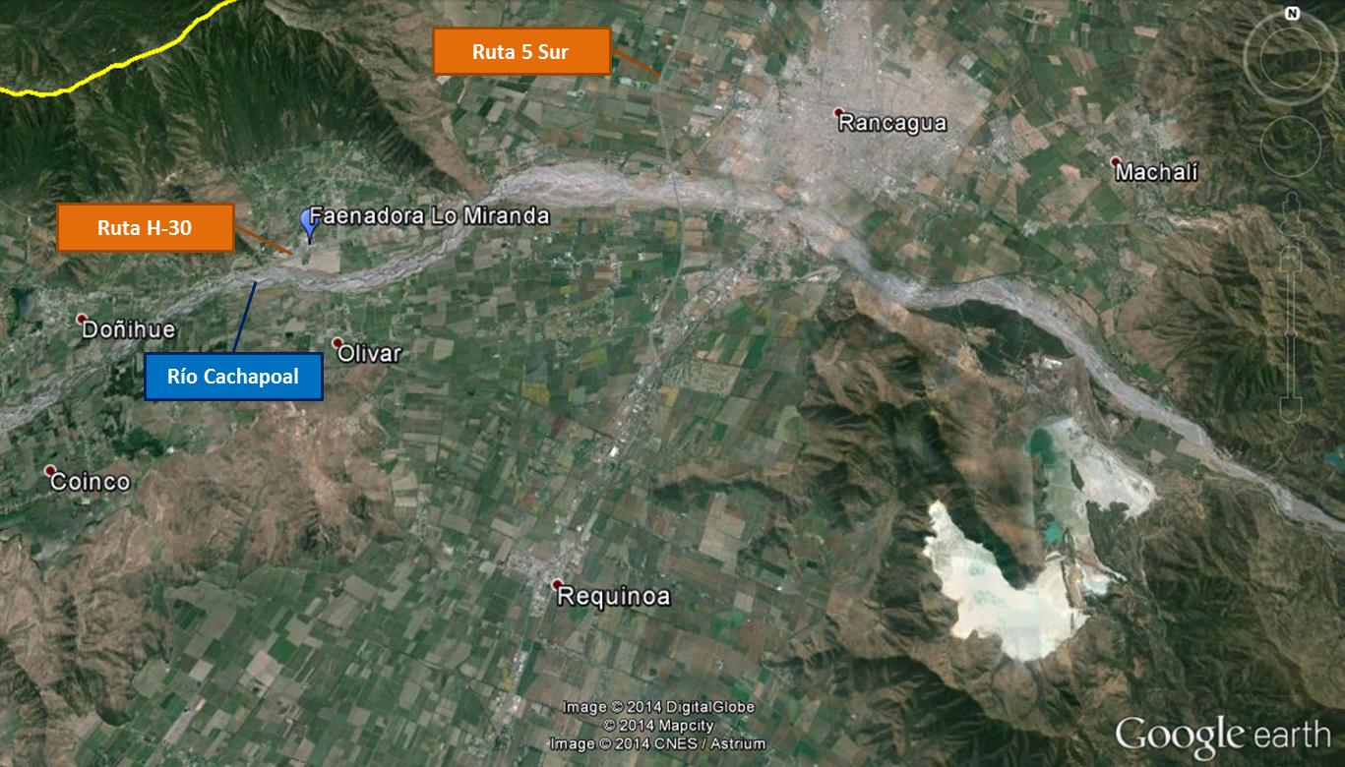
Coordenadas UTM de referencia (En DATUM WGS 84)
Datum: WGS 84 | Huso: 19 S | UTM N: 6. 213.247 m. | UTM E: 325.441 m.
Ruta de acceso: El acceso al proyecto se hace a través de ruta H-30 en dirección a Doñihue.

Figura 2. Layout del proyecto (Fuente: Google earth, 2014).

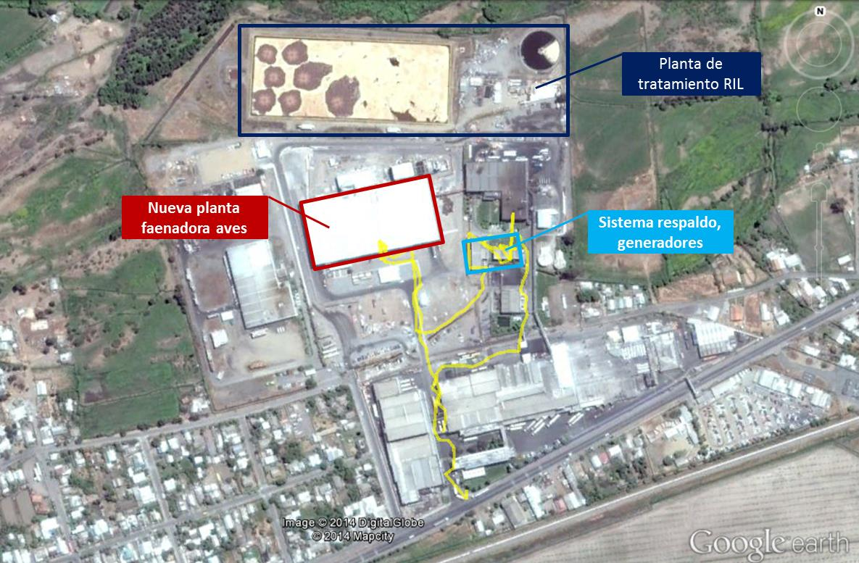

INSTRUMENTOS DE GESTIÓN AMBIENTAL QUE REGULAN LA ACTIVIDAD FISCALIZADA.

Identificación de Instrumentos de Gestión Ambiental que regulan la actividad, proyecto o fuente fiscalizada.

N° | Tipo de instrumento | N°/  Descripción | Fecha | Comisión / Institución | Nombre de la actividad, proyecto o fuente regulada | Comentarios | Instrumento fiscalizado
1 | RCA | 62 | 2005 | COREMA, Región del Libertador General Bernardo O’Higgins | Califica Ambientalmente favorable la Declaración de Impacto Ambiental (DIA) del proyecto “Sistema de tratamiento de efluentes de Faenadora Lo Miranda”. | Resol. Exenta N° 12/2014. Resuelve pertinencia de ingreso proyecto Modificación de proyecto reconstrucción de planta faenadora de aves Lo Miranda; no ingresa al SEIA de forma obligatoria. | Sí
2 | RCA | 20 | 2007 | COREMA, Región del Libertador General Bernardo O’Higgins | Califica Ambientalmente favorable la Declaración de Impacto Ambiental (DIA) del proyecto “Sistema De Respaldo De Energía Eléctrica Faenadora Lo Miranda Ltda.”. | --- | Sí
3 | Resol. exenta | 809 | 2013 | Superintendencia del Medio Ambiente. | Ordena medidas provisionales | --- | Sí

ANTECEDENTES DE LA ACTIVIDAD DE FISCALIZACIÓN.

Motivo de la Actividad de Fiscalización.

Motivo:  Programada | Descripción del motivo:  Según Resolución exenta SMA N°4/2014 que fija Programa y Subprogramas Sectoriales de Fiscalización Ambiental de Resoluciones de Calificación Ambiental para el año 2014.

Materia Específica Objeto de la Fiscalización Ambiental.

- Manejo de emisiones atmosféricas
- Equipamiento
- Flujos de transporte

Aspectos relativos a la ejecución de la Inspección Ambiental.

Primer día de inspección

Fecha de realización: 22-10-2014 | Hora de inicio: 11:15 |  | Hora de finalización: 13:16
Fiscalizador encargado de la actividad:  Karina Olivares M. |  |  | Órgano:  SMA
Fiscalizadores participantes:  Karen Davis  Hugo Navarrete  Esteban Contreras |  |  | Órgano:  MOP  Vialidad  SEREMI Salud  Región del Libertador General Bernardo O’Higgins.
Existió oposición al ingreso: No |  | Existió auxilio de fuerza pública: No
Existió colaboración por parte de los fiscalizados: Sí |  | Existió trato respetuoso y deferente: Sí
Entrega de antecedentes solicitados: Sí |  | Entrega de acta: Sí, ver anexo 1
Observaciones: Sin observaciones

Esquema de recorrido

Figura 3. Esquema recorrido (Fuente: Google earth, 2014).

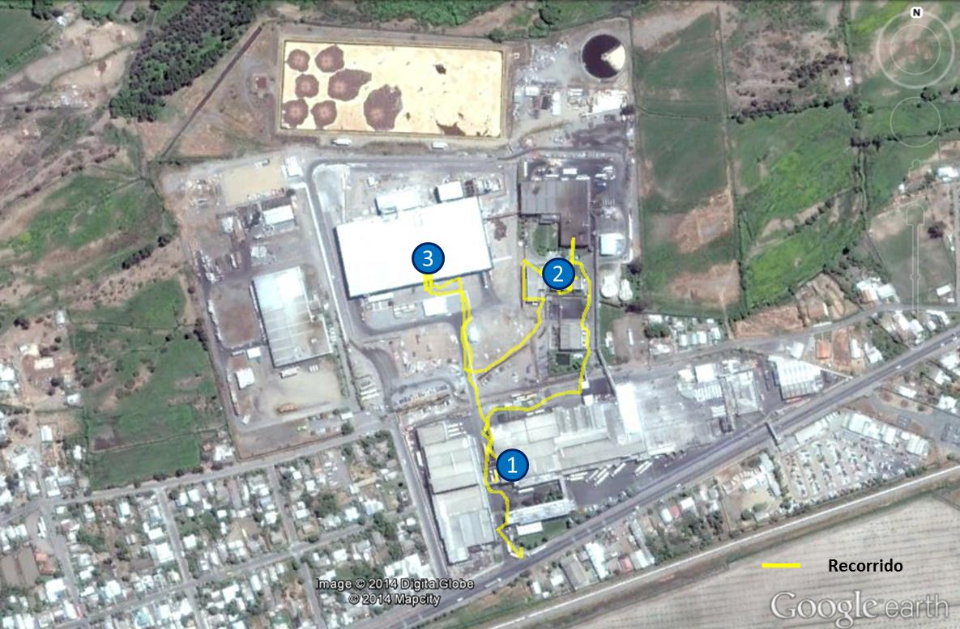

Detalle del Recorrido de la Inspección.

N° de estación | Nombre del sector | Descripción estación
1 | Oficinas | Oficinas
2 | Sistema respaldo | Grupo electrógenos
3 | Planta faenadora | Nueva planta faenadora de aves

Aspectos relativos al Seguimiento Ambiental

Documentos Revisados
Nombre del informe(es) revisado (s) | Aspecto ambiental relevante | Código  SSA | Fecha de recepción documento | Periodo que reporta |  | Organismo encomendado | Organismo revisor | Estado de conformidad | N° de hecho constatado
 |  |  |  | Desde | Hasta
Informe de Calidad del Aire y Meteorología | Calidad del aire | 2686 | 7-03-2013 | 07-07-2012 | 07-10-2012 | - | SMA | Conforme | 1
Calidad del aire | Calidad del aire | 13244 | 5-12-2013 | 21-06-2013 | 21-09-2013 | - | SMA | No Conforme. Una de las concentraciones de material particulado respirable, medida en la estación de monitoreo de calidad del aire registró un valor alto (158,7 µg/m³N el día 24 de Julio de 2013), no cumpliendo con el límite establecido en la normativa vigente. (D.S. 59/98) | 1
Informe de Calidad del Aire y Meteorología | Calidad del aire | 27495 | 7-11-2014 | 21-06-2014 | 21-09-2014 | - | SMA | Conforme | 1

HECHOS CONSTATADOS.

Manejo de emisiones atmosféricas
Número de hecho constatado: 1 | Estación N°: 2
Documentación entregada: Respaldo consulta de inscripción de equipos electrógenos, Monitoreo de calidad del aire año 2014, número de serie de horómetros de grupos electrógenos, Declaración de emisión D.S. 138 año 2013.
Exigencias:

Considerando 3.1.1.3 RCA 20/2007
“Los equipos serán debidamente inscritos en la SEREMI de Salud respectiva y se realizará la Declaración de Emisiones con frecuencia anual reglamentaria para las fuentes estacionarias.

A partir de la puesta en marcha del proyecto, el titular realizará un monitoreo anual de la calidad del aire, en el periodo de invierno, meses en los cuales se generan las peores condiciones de dispersión de contaminantes.

Los contaminantes que se consideran para el monitoreo son MP10 y NO2, los cuales serán medidos por empresas acreditas. La frecuencia de 1 vez cada 3 días en el caso de MP10 y en forma continua en el caso de NO2, tal como lo establecen los Decretos Supremo Nº 59/98 y Nº 114/2002, ambos del Ministerio Secretaría General de la Presidencia.”

Considerando 3.2.1.2 RCA 20/2007
“Emisiones Grupos Electrógenos
Respecto de estas emisiones, se considera el régimen de operación no permanente de los grupos generadores (sólo en emergencias por corte de energía y de respaldo durante los meses de invierno). Los equipos serán debidamente inscritos en la SEREMI de Salud de la Región.”

Hechos:
- Se constató la existencia de dos galpones con equipos generadores. Un galpón con 5 equipos el cual no cuenta con RCA ya que su existencia es anterior a la vigencia del Sistema de Evaluación de Impacto Ambiental. El segundo galpón consta de 8 equipos, pero al momento de la inspección sólo habían 7 ya que uno se encuentra en préstamo en Faenadora San Vicente. Estos generadores tiene una capacidad de generación promedio de 1 MW.
- Se observó la existencia de acondicionamiento acústico del recinto, implementación de silecionador e implementación de celosía acústica.
- Al momento de la inspección, ningún equipo se encontraba operando. De acuerdo a encargado de plantas generación Sr. Luis Moya Bustamante, sólo operan para contingencias a contar del 30 de septiembre de cada año hasta el 1° de abril del año siguiente, el resto de los meses (invierno) operan como respaldo.

Resultados examen de Información:
- Durante el desarrollo de la actividad de inspección ambiental se solicitó al titular Registro de inscripción en Salud de equipos electrógenos, Monitoreo de calidad del aire año 2014, N° de serie de Horómetros grupos electrógenos y Declaración de emisiones de D.S. 138 (último). Al respecto, mediante carta ingresada con fecha 28 de octubre del 2014, el Sr. Ricardo Gómez Errázuriz, Gerente de Planta Faenadora Lo Miranda (Anexo 2), hace entrega de “Respaldo consulta de inscripción de equipos electrógenos” (anexo 3), “Monitoreo de calidad del aire año 2014” (anexo 4), “número de serie de horómetros de grupos electrógenos” (anexo 5), “Declaración de emisión D.S. 138 año 2013” (anexo 6). Del exámen de información realizado se desprende:
- Respecto a la inscripción de los grupos electrógenos, el titular indica en carta ésta no se ha realizado debido a que se está a la espera de la confirmación de que el Departamento de Acción Sanitaria confeccione los protocolos para dicha inscripción. Titular hace entrega de respaldos de documentos y correos que dan cuenta de las gestiones realizadas al respecto (anexo 3).
- Del análisis del Informe de calidad de aire y meterología para el año 2014 se aprecia que: Las concentraciones de material particulado respirable, medidas en la estación de monitoreo de calidad del aire registraron valores bajos, cumpliendo con el valor establecido en la normativa vigente (D.S. 59/98). Las concentraciones de gases, medidas en la estación de monitoreo de calidad del aire registraron valores bajos, cumpliendo con el valor establecido en la normativa vigente (D.S. 114/02).
- Con respecto a los números de serie de horómetros de equipos electrógenos, el titular hizo entrega de la información para todos los equipos que se encuentran para funcionamiento en la faenadora Lo Miranda.
- Titular hace entrega de certificado emitido por SEREMI de Salud respecto a la recepción con fecha 25-04-2014 de la declaración de emisiones (formulario 138) año 2013.

Registros
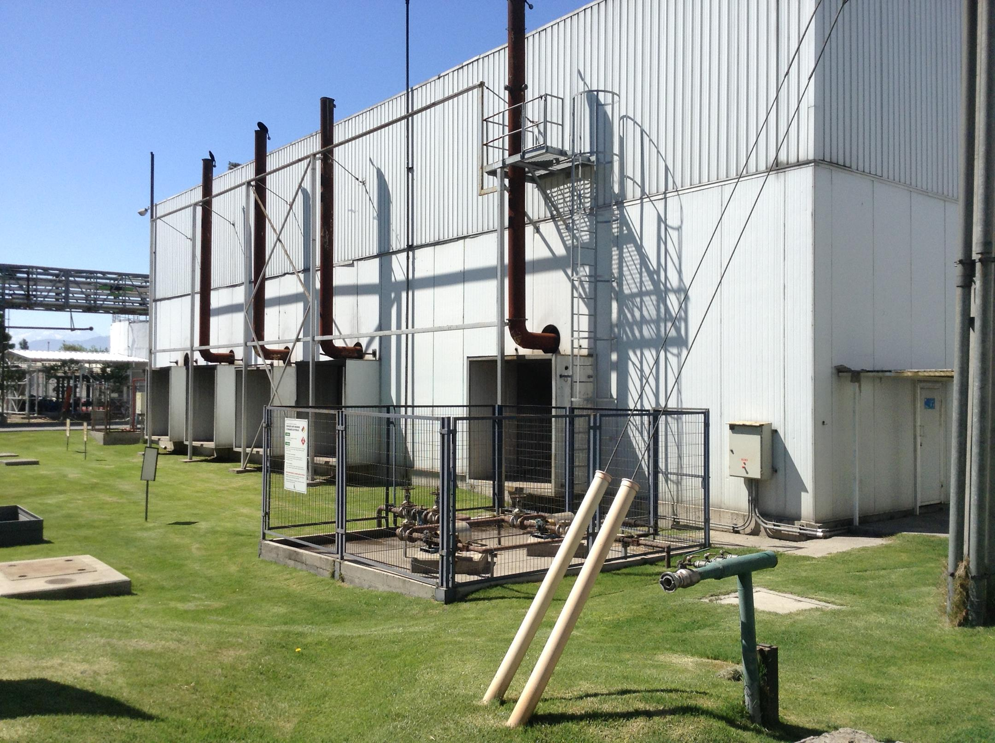 |  |  | 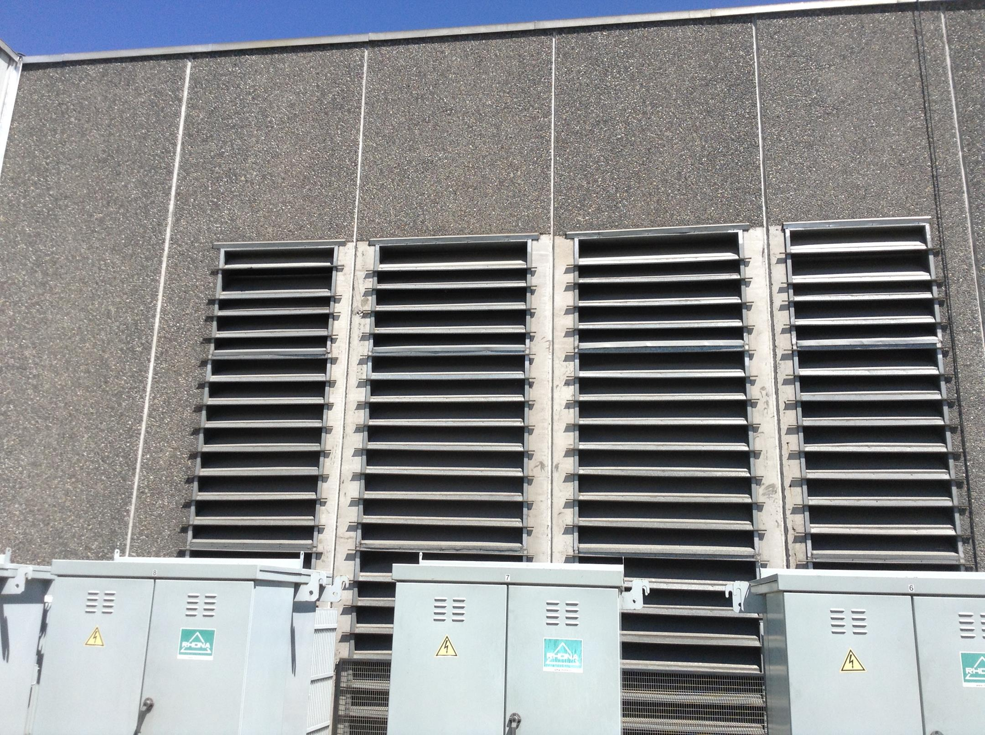
Fotografía 1. | Fecha: 22-10-2014 |  | Fotografía 2 | Fecha: 22-10-2014
Coordenadas DATUM WGS84 HUSO 19 | Coordenada Norte: 6.213.363 m. | Coordenada Este: 325.477 m. | Coordenadas DATUM WGS84 HUSO 19 | Coordenada Norte: 6.213.363 m. | Coordenada Este: 325.477 m.
Descripción Medio de Prueba: En fotografía se observa galpón de equipos generadores. |  |  | Descripción Medio de Prueba: En fotografía se observa detalle exterior de celosía acústica.
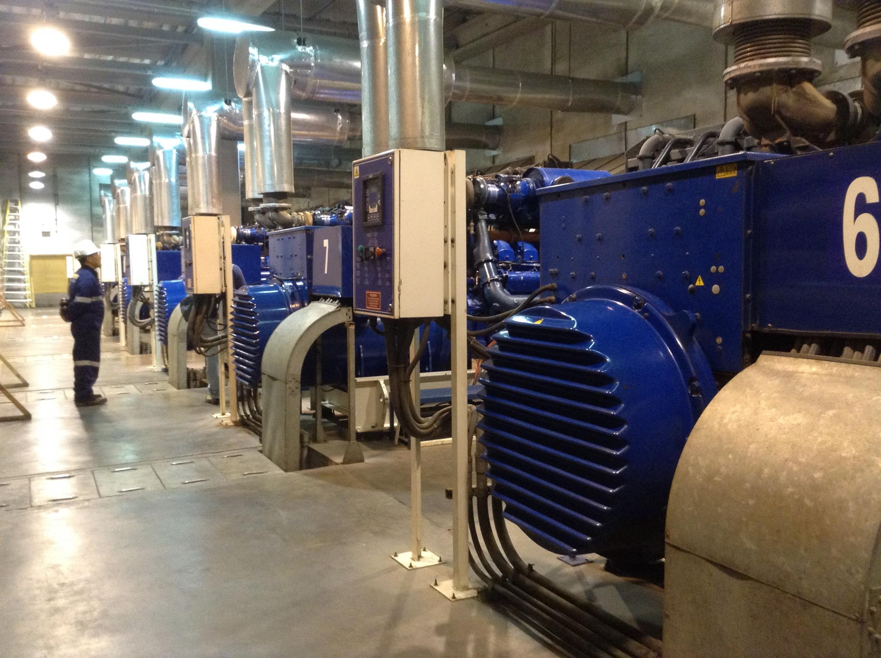 |  |  | 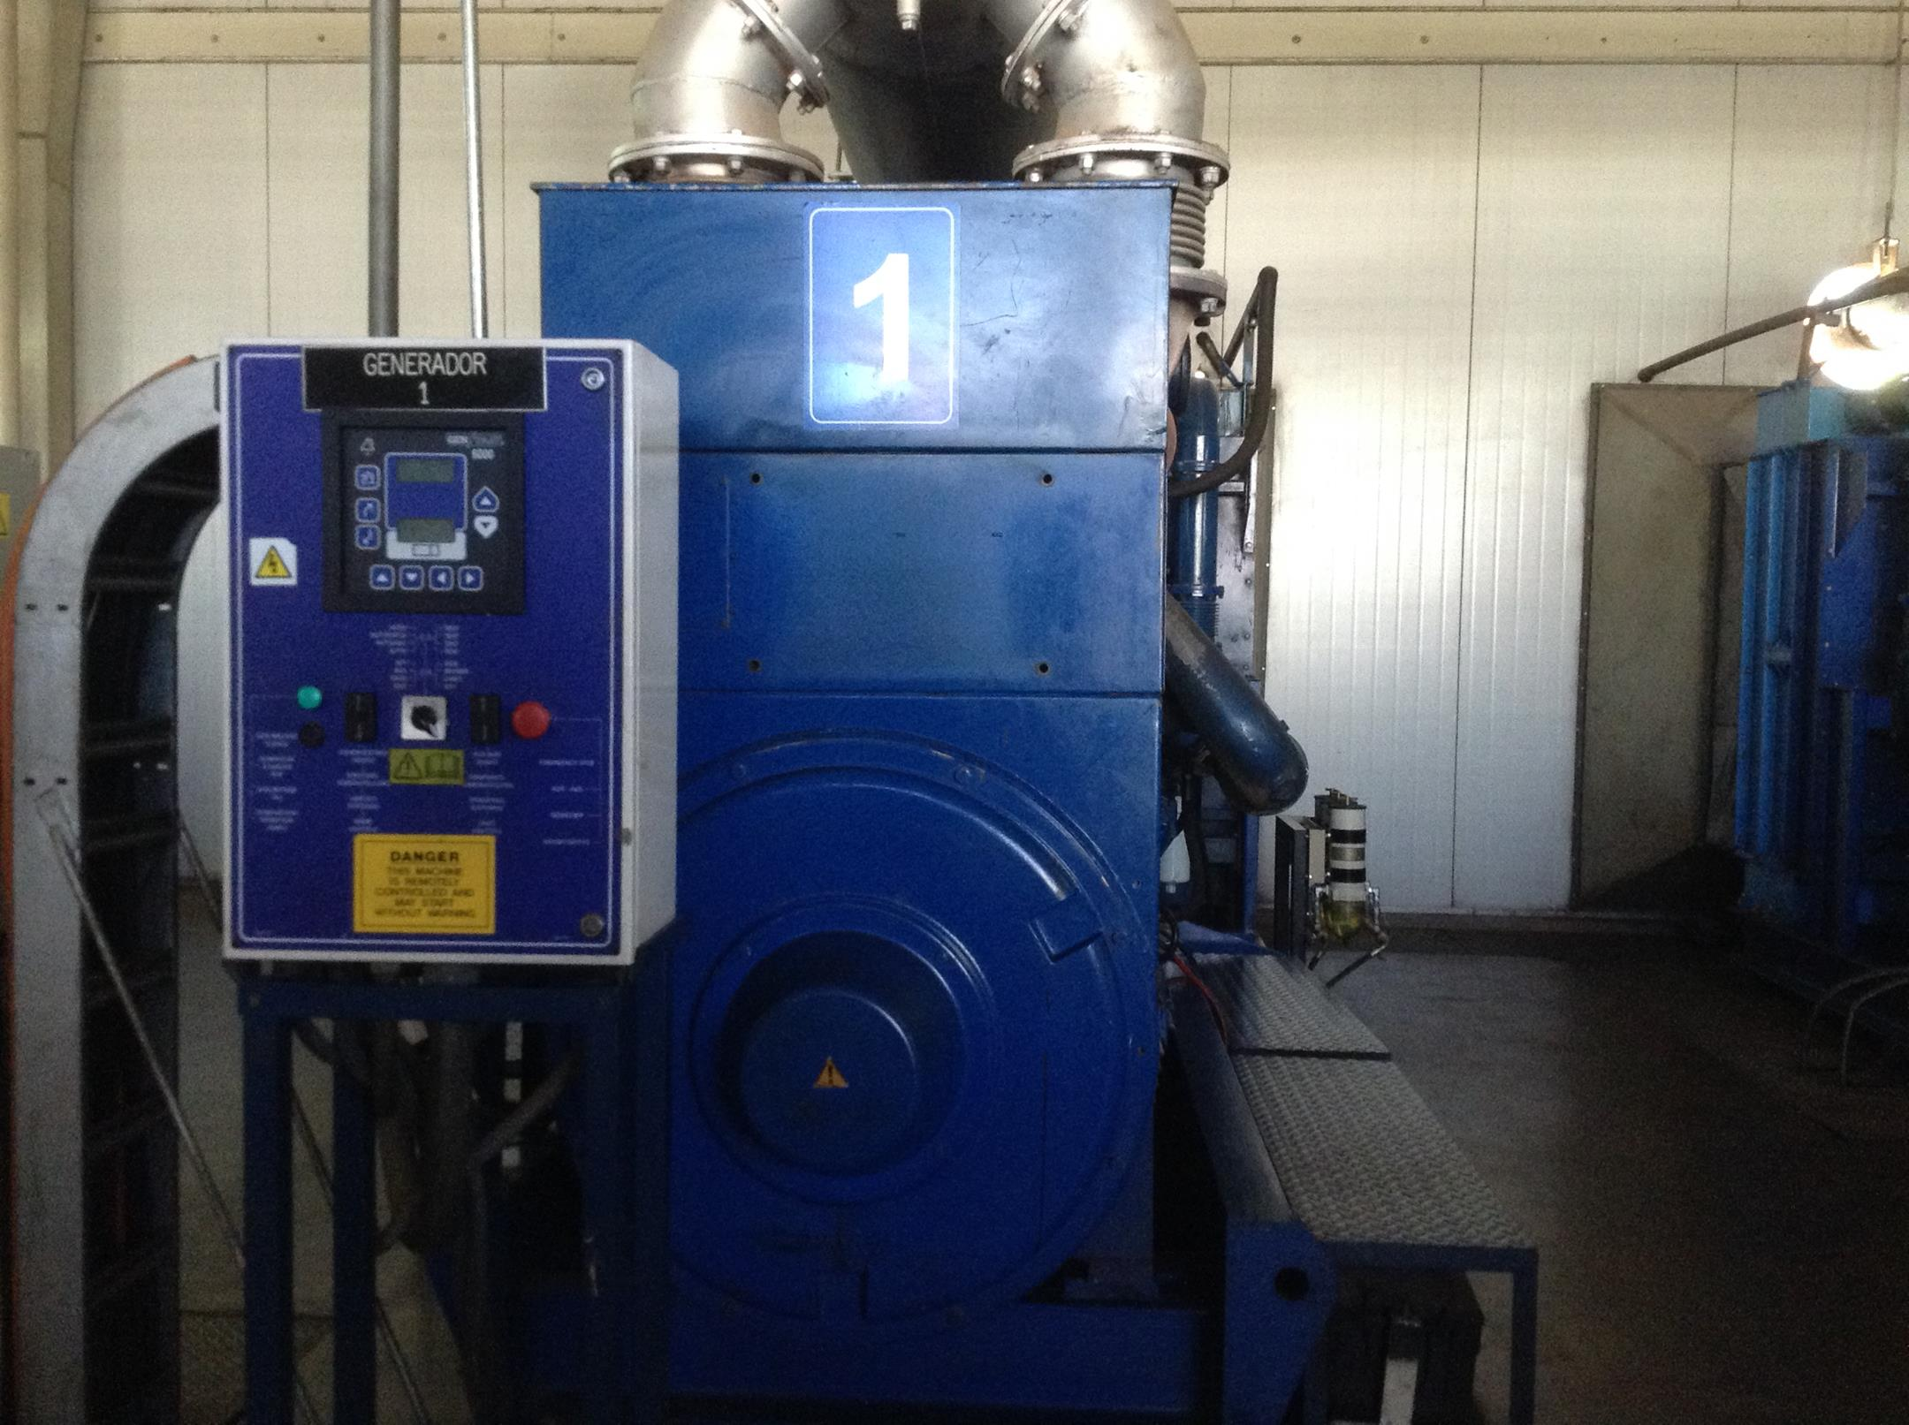
Fotografía 3. | Fecha: 22-10-2014 |  | Fotografía 4. | Fecha: 22-10-2014
Coordenadas DATUM WGS84 HUSO 19 | Coordenada Norte: 6.213.363 m. | Coordenada Este: 325.477 m. | Coordenadas DATUM WGS84 HUSO 19 | Coordenada Norte: 6.213.363 m. | Coordenada Este: 325.477 m.
Descripción Medio de Prueba: En fotografía se observan generadores. |  |  | Descripción Medio de Prueba: En fotografía se observa detalle de horómetro de generador.

  - Equipamiento

Número de hecho constatado: 2 | Estación N°: 3
Documentación entregada: Registro de producción de faenación planta aves
Exigencias:
Resuelvo: primero, Resolución Exenta N° 12/2014
“(…) el proyecto "Reconstrucción Planta Faenadora de Aves Lo Miranda", presentada por medio de una consulta de pertinencia de ingreso de fecha 13 de enero de 2014 (…) no requiere ingresar al Sistema de Evaluación de Impacto Ambiental (SEIA) de forma obligatoria, dado que Reconstrucción de la planta Faenadora Lo Miranda, corresponde a una obra que tiene por finalidad reconstituir la Planta de faenación de Aves, destruida a consecuencia del incendio ocurrido con fecha 25 de diciembre de 2013.”.

1i, Resolución Exenta N° 12/2014
“La reconstrucción de la Planta Faenadora de Aves Lo Miranda, será ejecutado manteniendo las condiciones de producción y tasa de faenación que ha llevado a lo largo de su historia (…): 355.200 pollo/día, y que resulta ser compatible con la capacidad de operación de la planta de tratamiento de riles de 600 m3/hora, o de 14.400 m3/día, según consta en la RCA favorable N° 62/2005 (....)”

Hechos:

- Se constató la construcción de nuevo galpón destinado a faenación de aves el cual se construyó dentro del mismo predio en el sector norte. Al momento de la inspección planta se encontraba operando en marcha blanca y no se observaron todas las líneas en funcionamiento. De acuerdo a Gerente Sr. Ricardo Gómez, planta se encuentra operando desde el 1° de septiembre en marcha blanca hasta aproximadamente diciembre.

Resultados examen de Información:
- Durante el desarrollo de la actividad de inspección ambiental, se solicitó al titular Registro producción de faenación aves (diario pollo/día). Al respecto, mediante carta ingresada con fecha 28 de octubre del 2014, el Sr. Ricardo Gómez Errázuriz, Gerente de Planta Faenadora Lo Miranda (Anexo 2), hace entrega de Registro de producción de faenación planta aves (anexo 7). Del exámen de información realizado a la información entregada, se desprende:
- Desde el inicio de la marcha blanca el 1° de septiembre hasta el día de la inspección, la mayor tasa de faenación diaria ocurrió el 21-10-2014 con 182.784 pollos/día.

Registros
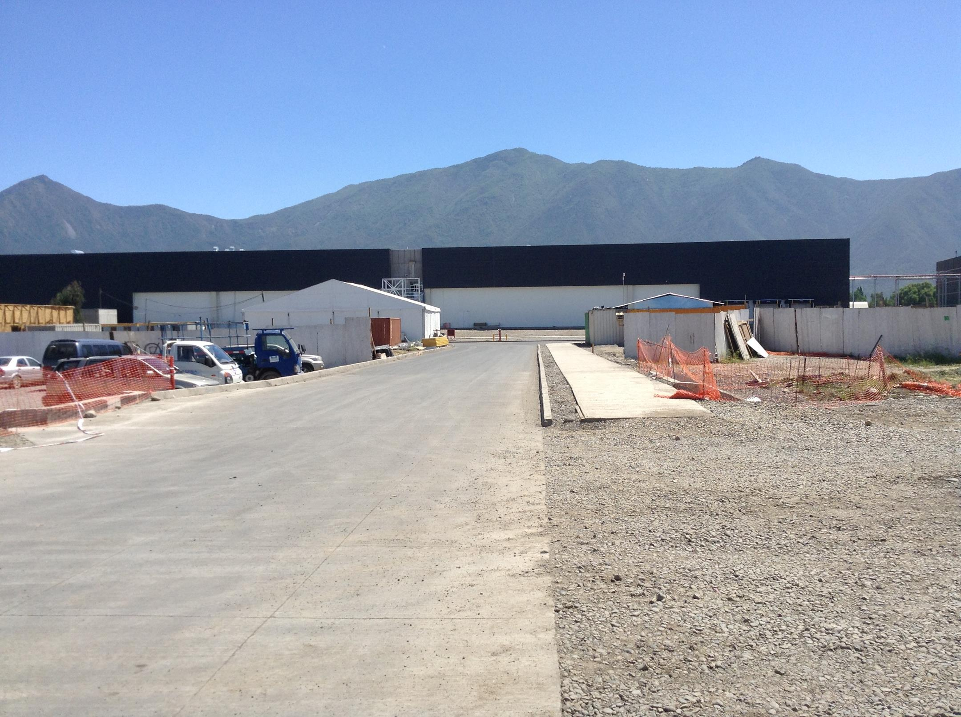 |  |  | 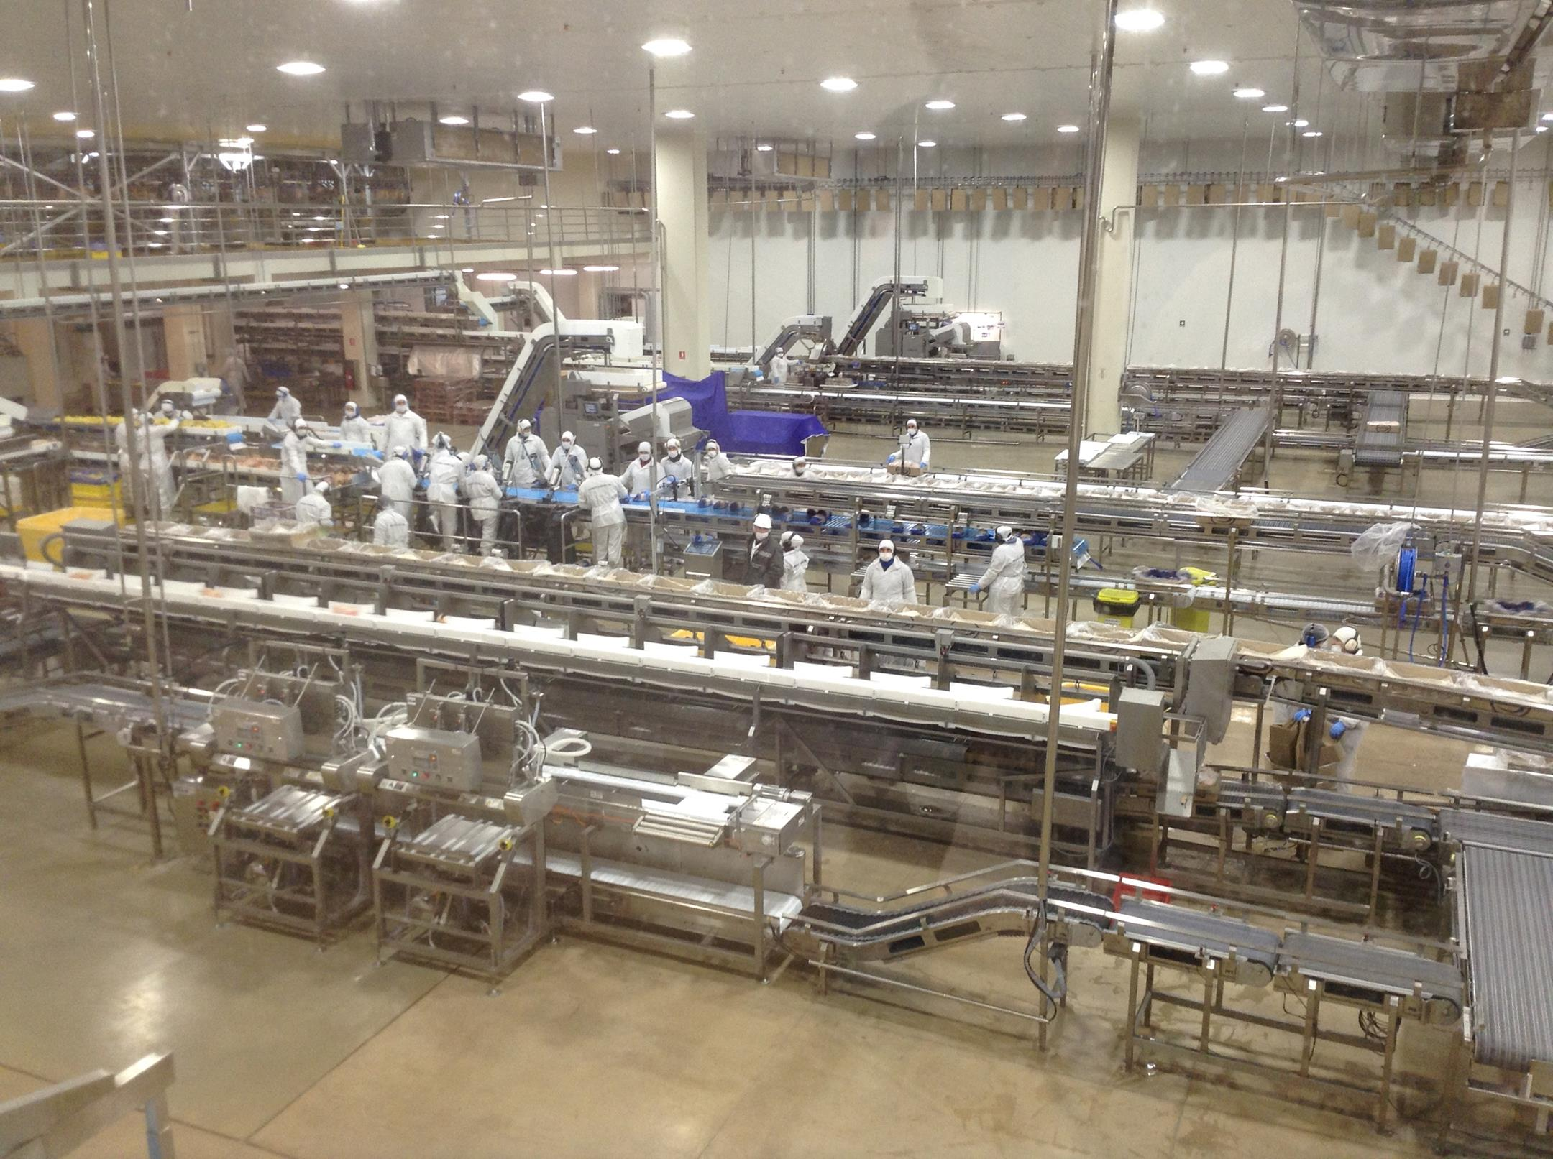
Fotografía 5. | Fecha: 22-10-2014 |  | Fotografía 6. | Fecha: 22-10-2014
Coordenadas DATUM WGS84 HUSO 18 | Coordenada Norte: 6.213.305 m | Coordenada Este: 325.397 m | Coordenadas DATUM WGS84 HUSO 18 | Coordenada Norte: 6.213.348 m | Coordenada Este: 325.368 m
Descripción medio de prueba: En la fotografía se observa nuevo galpón de faenación aves |  |  | Descripción medio de prueba: En fotografía se observa interior galpón y línea de producción funcionando.

  - Flujos de transporte
Número de hecho constatado: 3 | Estación N°: 1
Documentación entregada: ---
Exigencias:
1i, Resolución exenta N° 12/2014
“los requerimientos viales para la operación de la Reconstrucción Planta Faenadora de Aves, será el mismo que se estaba utilizando antes del incendio, por tanto se mantienen los trayectos y accesos viales, no considerando aumentar su flujo”.

Hechos:
- Durante el desarrollo de la actividad de inspección se constató que los flujos viales se mantienen al igual que los accesos. Se tuvo a la vista carta de ingreso de un proyecto de mejoramiento vial y accesos a la planta. Ingresado con fecha 7 de octubre 2014 en la Dirección Regional de Vialidad.

Resultado examen de Información: --

OTROS HECHOS.

Otro hecho N°1
Descripción:

En relación al cumplimiento de la Resolución 1.518/2014 de la SMA, que instruye a los titulares de Resoluciones de Calificación Ambiental proporcionar información asociada a las RCA aprobadas, de acuerdo a los registros disponibles, se constató que la información referida a la razón social de la empresa, representante legal y fase del proyecto se encontraba en estado de “enviada” con fecha 9-01-2014.

CONCLUSIONES.

En consideración a los hechos constatados se puede concluir que se verifica la conformidad a las materias relevantes objeto de la fiscalización.

DOCUMENTACIÓN SOLICITADA Y ENTREGADA.

N° | N° de hecho asociado | Documento solicitado | Plazo de entrega | Fecha entrega | Observaciones
1 | 1 | Registro de inscripción en Salud de equipos electrógenos | 29-10-2014 | 28-10-2014 | -
2 | 2 | Monitoreo de calidad del aire año 2014 | 29-10-2014 | 28-10-2014 | -
3 | 3 | N° de serie de Horómetros grupos electrógenos | 29-10-2014 | 28-10-2014 | -
4 | 4 | Declaración de emisiones de D.S-138 | 29-10-2014 | 28-10-2014 | -
5 | 6 | Registro producción de faenación aves (diario pollo/día) | 29-10-2014 | 28-10-2014 | -

ANEXOS.

N° Anexo | Nombre Anexo
1 | Acta de inspección ambiental.
2 | Carta ingresada con fecha 28 de octubre del 2014, el Sr. Ricardo Gómez Errázuriz, Gerente de Planta Faenadora Lo Miranda.
3 | Respaldo consulta de inscripción de equipos electrógenos.
4 | Monitoreo de calidad del aire año 2014.
5 | Número de serie de horómetros de grupos electrógenos.
6 | Declaración de emisión D.S. 138 año 2013.
7 | Registro de producción de faenación planta aves

